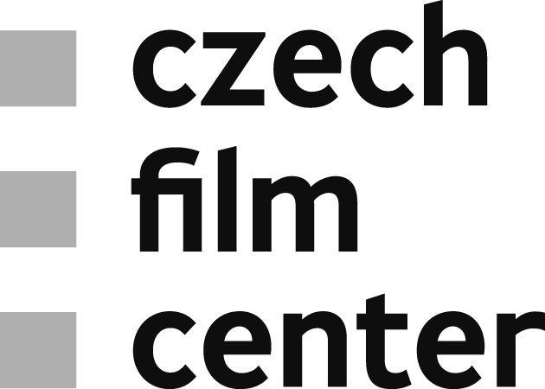

Tisková zpráva. Praha, 4. 4. 2017

Dlouhé, krátké, animované…
České filmy míří na světové filmové festivaly

Letošní filmová festivalová sezóna se pomalu chystá na jeden za svých vrcholů – festival v Cannes. Ještě před ním se ale české filmy představí na řadě dalších festivalů po celém světě, kde je naše kinematografie stále velmi oblíbená, a to jak v oblasti hrané, tak dokumentární či animované tvorby. K nejžádanějším filmům z nejnovější produkce patří snímky Bába z ledu, Učitelka
a dokument Normální autistický film. Cestu filmů na zahraniční festivaly pomáhá tvůrcům uskutečňovat i Czech Film Center.

Velkým úspěchem pro českou kinematografii je účast nového snímku Bohdana Slámy Bába z ledu
na prestižním newyorském filmovém festivalu Tribeca (19.- 30. 4.), kde bude uveden v mezinárodní premiéře. Festival spoluzaložil herec, režisér a producent Robert de Niro v roce 2001. Film
o rezignované šedesátnici, která najde nový smysl života díky setkání s partou otužilců, byl spolu
s dalšími devíti kandidáty vybrán do mezinárodní soutěžní sekce International Narrative Competition.

Drážďany a Wiesbaden se letos zaměří na Česko
Hojné zastoupení bude mít naše kinematografie na festivalech v Drážďanech a ve Wiesbadenu.
Drážďanský festival krátkých filmů Filmfest Dresden, který se koná od 4. do 9. dubna, vybral do hlavní soutěžní sekce snímek Jana Sasky Happy End. Tato černobílá groteska se už loni probojovala na festival v Cannes a na kontě má také nominaci na Oscara za nejlepší krátký animovaný film roku 2016. V Drážďanech se představí celkem jedenáct českých filmů (nebo filmů s českou účastí), a to v několika sekcích včetně speciální Focus Czech Republic. K filmům, které v ní budou promítnuty, patří například komiksově laděný animovaný Pérák režiséra Marka Bergera nebo nedávný vítěz Ceny Magnesia pro nejlepší studentský film udělované v rámci Českých lvů - snímek Kyjev Moskva Anny Lyubynetské. Ruská režisérka, studentka pražské FAMU, v něm skrze příběh mladé dívky sleduje současný ukrajinsko-ruský konflikt. Festival v Drážďanech má také program pro filmové profesionály, na němž se již pravidelně podílí Czech Film Center – diskuse o financování a koprodukci krátkých filmů nazvané Do I Get Money for This? Short film Coproduction and Funding se zúčastní režisér Pavel Soukup (Lesapán), producent Martin Vandas (Superbia či Strom) a za Czech Film Center Martin Černý, který bude celou akci moderovat.
Velkou pozornost českému filmu věnuje přehlídka goEast, která se v německém Wiesbadenu koná od 26. dubna do 2. května. Češi budou zastoupení samostatnou sekcí Czech Cinema Now!, do níž bylo zařazeno osm snímků, dále budou české filmy uvedeny v sekcích Symposium (Hra o jablko) a Specials (Pojedeme k moři, Starci na chmelu). Tři filmy byly vybrány do hlavní soutěžní sekce festivalu: Učitelka Jana Hřebejka, Špína Terezy Nvotové a dokument Výchova k válce Adély Komrzýové, natočený v rámci televizního cyklu Český žurnál.
Sekce Czech Cinema Now! představí čtyři hrané a čtyři dokumentární filmy. Z hraných filmů budou uvedeny Schmitke (režie Štěpán Altrichter), Rodinný film (režie Olmo Omerzu), Cesta ven (režie Petr Václav) a na loňském Berlinale úspěšně představený snímek Já, Olga Hepnarová (režie Tomáš Weinreb a Petr Kazda). Festivaloví diváci budou mít možnost vidět také čtyři dokumenty včetně vítězných snímků loňského ročníku MFDF Jihlava FC Roma (režie Rozálie Kohoutová a Tomáš Bojar) a Normální autistický film (režie Miroslav Janek). K vidění bude také snímek Heleny Třeštíkové Mallory a Nebezpečný svět Rajka Dolečka Kristýny Bartošové. Účast dokumentárních filmů podpořil Institut dokumentárního filmu.
Festival chystá také panelovou diskusi s českými filmaři, výstavu českých filmových plakátů a další akce věnované české kultuře, například party s DJ-duem Malalata z Prahy nebo čtení Jaroslava Rudiše z jeho knihy Národní třída. Filmový projekt podle knihy chystá v současné době režisér Štěpán Altrichter s produkční společností Negativ (projekt byl podpořen grantem na vývoj Státního Fondu kinematografie v únoru letošního roku).

Putování filmu Přes kosti mrtvých
Velmi žádaný je snímek polské režisérky Agnieszky Holland Přes kosti mrtvých, natočený s českou účastí, který svou festivalovou kariéru úspěšně zahájil na letošním Berlinale, odkud si odnesl cenu Silver Bear Alfread Bauer Prize. Promítat se bude v soutěžní sekci Baltic Gaze na přelomu března
a dubna festivalu ve Vilniusu (23. 3. – 6. 4.), kde se litevským divákům představí také filmy Špína (režie Tereza Nvotová, soutěžní sekce New Europe - New Names), Vlk z Královských Vinohrad (režie Jan Němec), Tanečnice (režie Stephanie Di Giusto) a krátký animovaný film Superbia (režie Lucia Tóth). Film Agnieszky Holland uvidí také festivaloví diváci v italském městě Lecce (3. – 8. 4.),
v tureckém Istanbulu (5. – 16. 4.), a promítat se bude i na festivalu v Hong Kongu (11. – 22. 4. ), spolu se snímkem Učitelka a krátkými filmy Happy End a Superbia. Do Asie zamíří také Tanečnice (MFF Peking, 16. – 23. 4.), a filmy Pátá loď Ivety Grófové a Sibiřský deník (lotyšsko-finsko-česká koprodukce), které si do programu vybral festival v jihokorejském městě Čondžu (Jeonju IFF,
27. 4. - 6. 5.).

Festival v kalifornském Tiburonu (14. – 21. 4.) uvede ve svém programu k poctě letošního osmdesátníka Miloše Formana dokument Miloslava Šmídmajera Miloš Forman: Co tě nezabije….,
a pod názvem Devil´s Mistress promítne i Renčův film Lída Baarová.

Na země střední a východní Evropy zaměřený Festival Let’s CEE představil koncem března tři české dokumenty (Nebezpečný svět Rajka Dolečka, Normální autistický film, Očima fotografky) a dva koprodukční celovečerní snímky: Ministerstvo lásky (režie Pavlo Marinkovič, koprodukce Chorvatsko/ Česko) a Bobo (režie Rajko Grlič, koprodukce Chorvatsko / Česko / Slovinsko / Makedonie). Jankův dokument o autistických dětech a teenagerech vybrali pořadatelé také na pařížský festival Europe autour de l'Europe (15. 3. – 16. 4.), kde bude uveden spolu s Rodinným filmem Olma Omerzu.

Nekončící oblibu klasické české animované grotesky Pat a Mat potvrzuje uvedení celovečerní varianty příběhů dvou nešiků na stockholmském festivalu pro děti a mládež Stockholm IFF Junior
(3. -8. 4. 2017).

O NÁS:
Czech Film Center (CFC) reprezentuje českou kinematografii a filmový průmysl
v zahraničí, spolupracuje s významnými filmovými trhy a festivaly, poskytuje aktuální informace o českém filmu a pomáhá propojit české filmové tvůrce se
zahraničními filmovými profesionály.
Czech Film Center bylo založené v roce 2002 Asociací producentů v audiovizi. Od 1. února 2017
je součástí Státního fondu kinematografie, kde nadále plní funkce spojené se svým hlavním cílem, kterým je systematicky zviditelňovat současnou českou kinematografii a filmový průmysl
a umožňovat českým tvůrcům zapojit se do mezinárodních struktur v audiovizuální oblasti.

Hedvika Petrželková
Editor&vnější komunikace / Editor&External Communication
Czech Film Center
____________________________
Národní 28, 110 00 Praha 1
mobile: +420 776 167 567
e-mail: hedvika@filmcenter.cz
www.filmcenter.cz
facebook

